ТЕМА УРОКА:

Учитель математики
МОУ СОШ с.Никольское
Киселева Ольга Валентиновна

2012-2013 уч.год

ТЕМА УРОКА: «Квадратные уравнения»

ЦЕЛИ УРОКА:

- закрепить знания уч-ся о квадратном уравнении;
- отработать навыки решения квадратных уравнений;
- расширить кругозор учащихся, формировать навыки общения при выполнении совместной работы;
- развивать внимательность, умение сравнивать, умение пользоваться формулами, навыки работы в группе.

СРЕДСТВА ОБУЧЕНИЯ:

- интерактивная доска;
- презентация;
- дидактические материалы;
- карточки.

ХОД УРОКА.

- Организационный момент.
Здравствуйте, ребята! Я рада приветствовать Вас сегодня на нашем уроке.

- Сообщение темы и целей урока.
Сегодня на уроке мы подведем итог серии уроков, посвященных квадратным уравнениям, у нас урок - закрепление, на котором мы повторим все, что знаем о квадратных уравнениях, закрепим умения применять свои знания на практике.
III. Фронтальная работа с классом (повторение).
- Дайте определение квадратного уравнения.
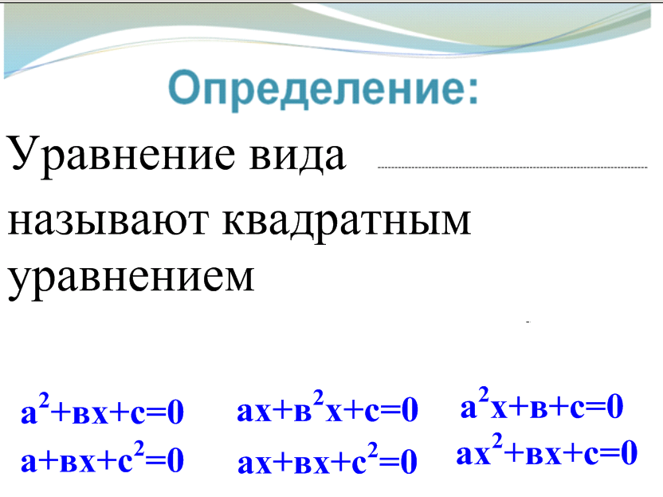
А в это время один из вас заполнит пропуски у доски.
- Что такое коэффициенты уравнения?
А в это время один из вас заполнит пропуски у доски.
- Какие виды уравнений вы знаете?
- Какие уравнения называют полными?
- Какие уравнения называют неполными?
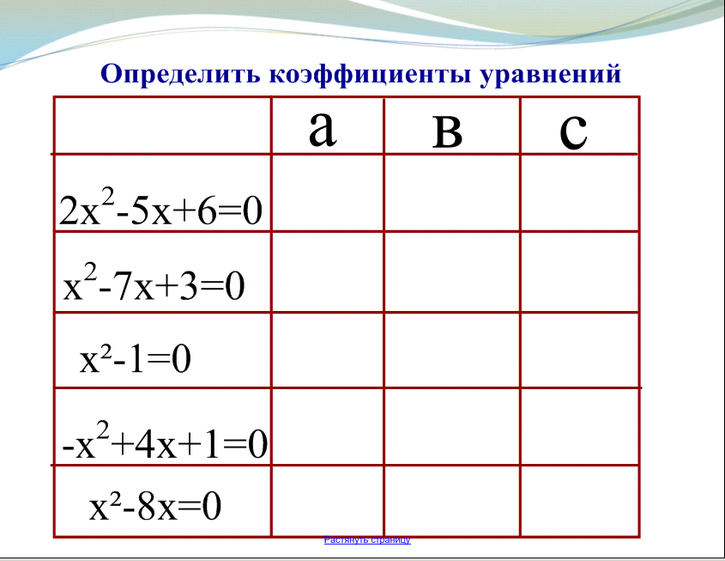
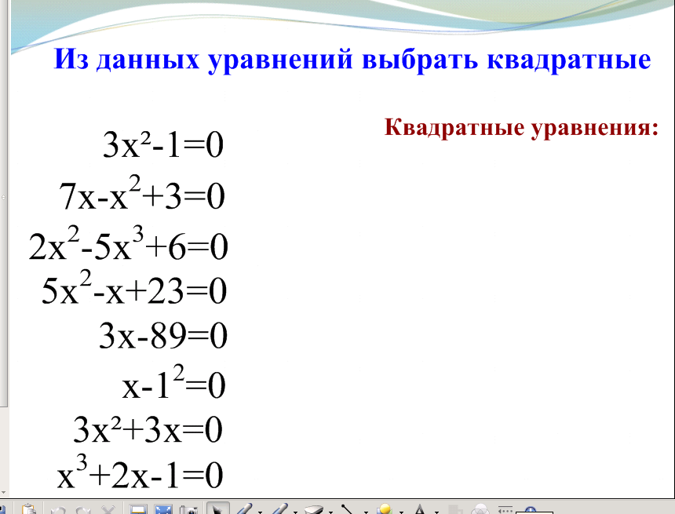
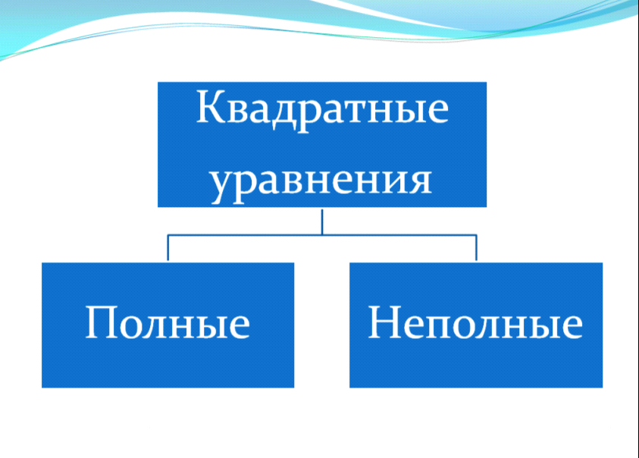
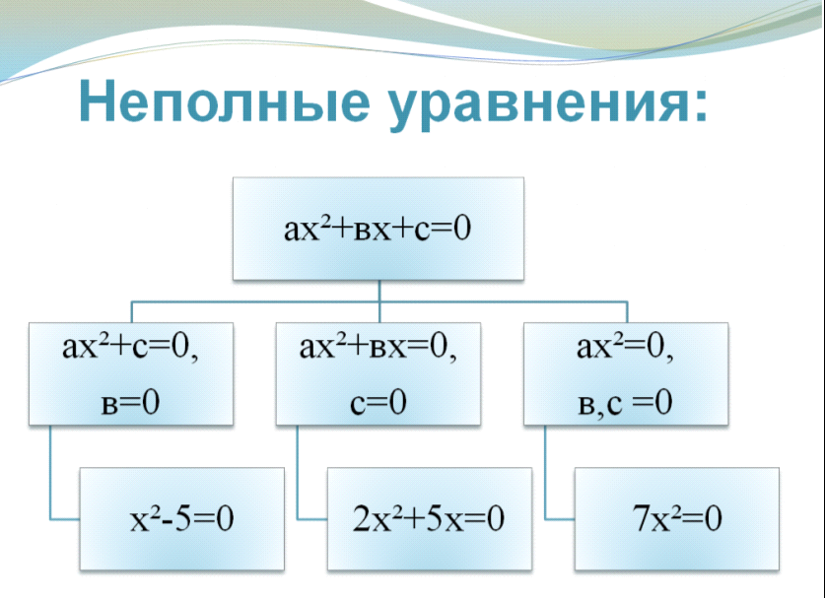
- Какие коэффициенты могут быть равны 0, а какие нет?

IV. Закрепление изученного материала.
Игра «Собери рисунок»
Решив данные неполные уравнения, соберите картинку, ответ каждого уравнения является частью картинки.
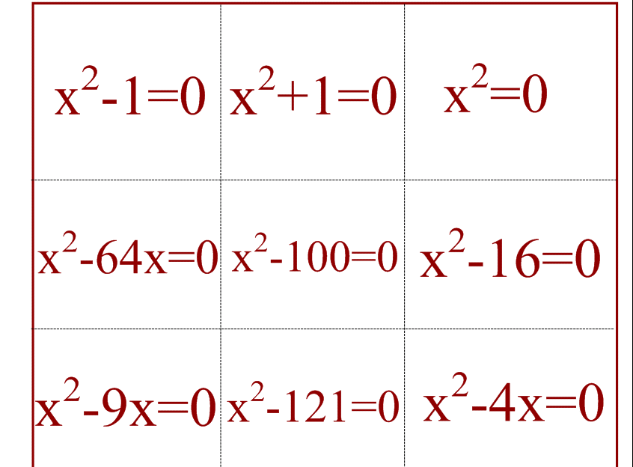
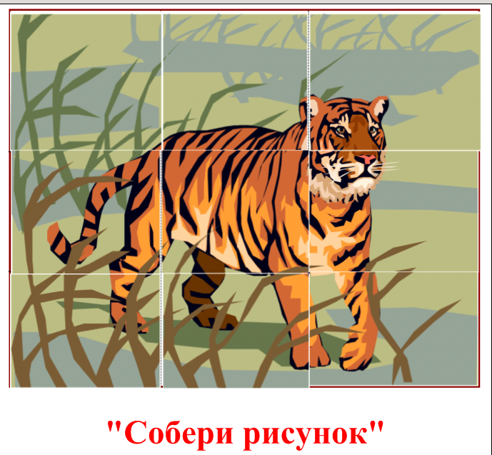

V. Фронтальная работа с классом (повторение).
- Как решить полные квадратные уравнения?
- Что такое дискриминант?
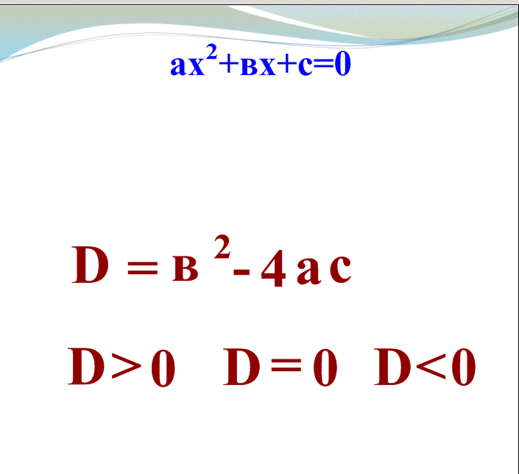
- Какую формулу вы знаете для вычисления дискриминанта?
- Каким может быть дискриминант?
- Сколько корней имеет уравнение, если он равен 0?
- Сколько корней имеет уравнение, если он меньше 0?
- Сколько корней имеет уравнение, если он больше 0?
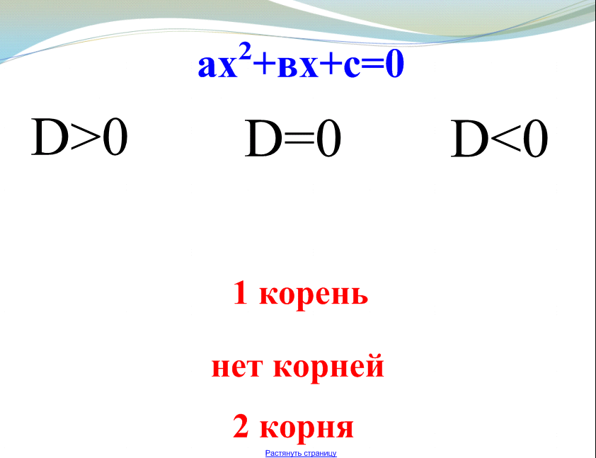
- Запишите формулы вычисления корней квадратного уравнения.

VI. Закрепление изученного материала.
А сейчас применим эти формулы в ходе решения номеров.
№ 815,№816.
VII. Самостоятельная работа.
Решите квадратные уравнения по вариантам.
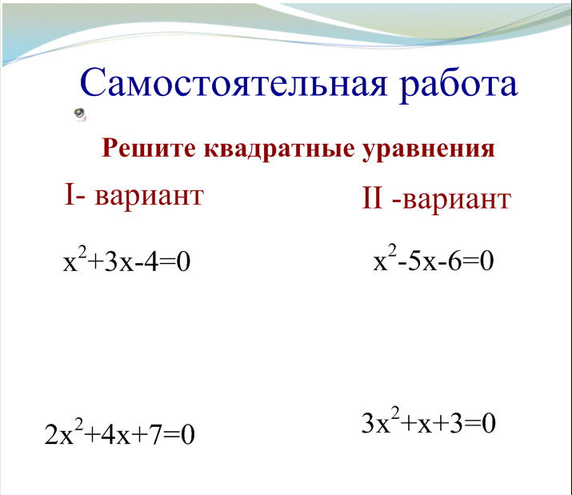
VI. Взаимопроверка.
А теперь давайте проверим, какие корни квадратных уравнений у вас получились.

Итог урока.
Вот и закончился наш урок. Мы узнали много нового.
Давайте подведем итог работы на уроке.
- Какие формулы помогали нам на уроке?
- Давайте еще раз вспомним их.
- Что нового вы узнали на уроке?
Выставляются оценки, даётся домашнее задание на карточках.

